02-176 КО-427 мусоровоз задней загрузки ёмк. 16 м3 на шасси КамАЗ-53212 6х4, коэф. уплотнения 6, грузоподъемность: манипулятора 0.5 тн, кузова 8.25 тн, мест 3, полный вес 20.5 тн, КамАЗ-740.10 210 лс, 80 км/час, ОАО "Коммаш" г. Мценск, с 1996 г.
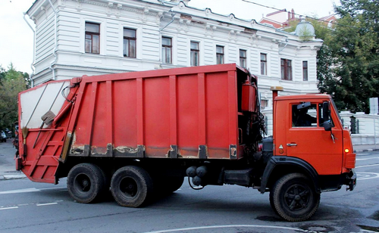

Изготовитель: ОАО «КомМаш», г. Мценск.
Мусоровоз с задней загрузкой КО- 427 на шасси КамАЗ предназначен для сбора и транспортировки твердых бытовых отходов к месту утилизации.
Механизированная выгрузка контейнеров различных типов осуществляется специальным опрокидывателем. Возможна загрузка приемного бункера мусоровоза вручную, из небольших емкостей, пакетов и т. п.
Прессующий механизм мусоровоза работает в автоматическом режиме, одновременно возможно выполнение операций захвата н опрокидывания контейнера.
Бытовые отходы перемещаются плитой прессующего механизма в кузов мусоровоза и доуплотняются специальной плитой. Этим достигается высокая степень уплотнения.
Выгрузка отходов из кузова мусоровоза осуществляется выталкивающей плитой.
Управление процессами захвата, выгрузки контейнеров и прессования отходов осуществляется с пульта управления, расположенного на левой боковине заднего борта.

Спецификация
Модель | КО-427 | KO-427-0l | КО-427-02 | КО-427-03
Модель шасси | КамАЗ-53213 | КамАЗ-53229 | КамАЗ-53213 | КамАЗ-53229
 | с опрокидывателем |  | с опрокидывателем-вилкой
Масса спецоборудоваиия, кг | 5250 | 5450 | 5250 | 5450
Вместимость кузова, м3 | 16 | 18 | 16 | 18
Масса загружаемых бытовых отходов, кг | 8250 | 11200 | 8250 | 11200
Габаритные размеры, м: длина | 8.9 | 8.9 | 8.9 | 8.9
-ширина | 2.5 | 2.5 | 2.5 | 2.5
-высота | 3.5 | 3.7 | 3.5 | 3.7

